Дюрация облигаций
Формулы, их компоненты и область применения — с примерами на российском рынке
Расчётная дата: 20.10.2026 · Ключевая ставка Банка России: 14,00% · Доходности ОФЗ — рыночные ориентиры середины октября 2026

1. Исходные данные и рыночные соглашения
Все примеры построены на реальных выпусках ОФЗ-ПД: параметры выпусков (купон, график, погашение) — фактические, а доходности к погашению взяты как ориентиры рынка на середину октября 2026 года. Цены рассчитаны из этих доходностей и совпадают с биржевыми котировками с точностью до нескольких десятых процента — для учебных расчётов этого достаточно, но перед сделкой цифры нужно сверить с данными Московской биржи.
Выпуск | Погашение | Купон, % / ₽ | Ближайший купон | YTM | Чистая цена | НКД, ₽
ОФЗ 26207 | 03.02.2027 | 8,13 / 40,64 | 03.02.2027 | 13,0% | 98,74% | 16,97
ОФЗ 26244 | 15.03.2034 | 11,22 / 56,10 | 24.03.2027 | 15,5% | 83,77% | 8,32
ОФЗ 26248 | 16.05.2040 | 12,22 / 61,08 | 02.12.2026 | 16,5% | 80,02% | 46,65
ОФЗ 26238 | 15.05.2041 | 7,08 / 35,40 | 02.12.2026 | 16,3% | 51,30% | 27,04

Соглашения Московской биржи, которые важны для формул
- Доходность к погашению (YTM) — эффективная годовая. Дисконтирование идёт как (1+y)^t, где t = дни/365, даже если купон платится дважды в год. Поэтому модифицированная дюрация считается как D_Mac / (1+y), а не D_Mac / (1+y/2).
- Дюрация на бирже — это дюрация Маколея в днях. Чтобы получить годы, её делят на 365; чтобы оценить изменение цены, её переводят в модифицированную.
- Купонный период ОФЗ — 182 дня. Поэтому даты выплат «плывут» по календарю (например, у ОФЗ 26244 купоны 23.09.2026 и 24.03.2027 при погашении 15.03.2034).
- Цена в формулах — «грязная»: чистая цена в % от номинала плюс НКД. Именно её приводит к текущей стоимости сумма дисконтированных потоков.
- По облигациям с офертой биржа считает доходность и дюрацию к дате оферты, а не к погашению — это частный случай эффективной дюрации (см. раздел 8).

2. Формулы дюрации и их компоненты

2.1. Цена облигации — основа всех мер
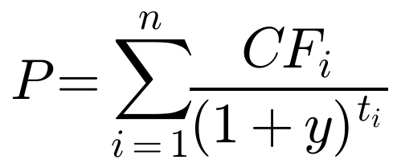
Компонент | Что означает
P | Грязная цена: текущая стоимость всех будущих платежей (чистая цена + НКД)
CFᵢ | Денежный поток i: купон, в последний период — купон + номинал (для ОФЗ — 1000 ₽)
tᵢ | Время до платежа в годах: число дней от даты расчётов до выплаты / 365
y | Доходность к погашению, эффективная годовая (в долях: 15,5% = 0,155)
n | Число оставшихся платежей

2.2. Дюрация Маколея
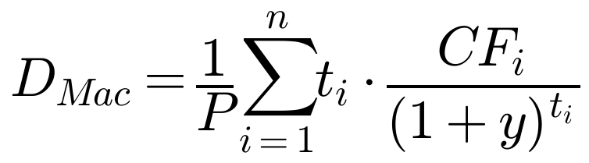
Компонент | Что означает
tᵢ | Срок до i-го платежа — величина, которая усредняется
CFᵢ / (1+y)^tᵢ | Текущая стоимость платежа (PVᵢ)
wᵢ = PVᵢ / P | Вес платежа — его доля в цене; сумма весов = 1
D_Mac | Средневзвешенный срок возврата денег (в годах; биржа показывает в днях)
Применимость: иммунизация обязательства (горизонт инвестора = D_Mac), сравнение «срочности» облигаций, публикуется биржей. Для прямой оценки изменения цены не используется — для этого нужна модифицированная дюрация. Частные случаи: бескупонная облигация — D_Mac = T; купонная — всегда D_Mac < T, и тем меньше, чем выше купон и доходность.

2.3. Модифицированная дюрация
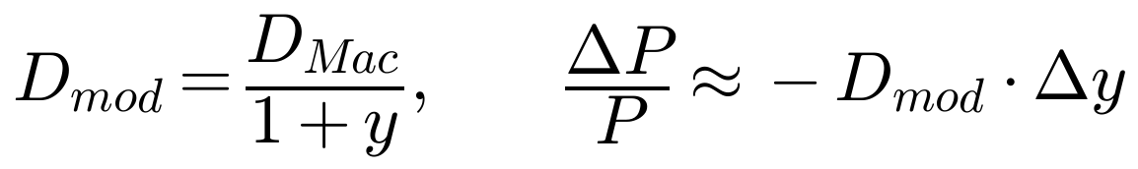
Компонент | Что означает
1 + y | Поправка, превращающая «срок» в чувствительность цены (производная от (1+y)^−t). При эффективной годовой YTM делим на (1+y)
Δy | Изменение доходности в долях: 100 б.п. = 0,01
«−» | Цена и доходность движутся в противоположные стороны
Применимость: облигации с фиксированными потоками без встроенных опционов (ОФЗ-ПД), малые изменения доходности (до 50–100 б.п.), сдвиг собственной YTM бумаги. При больших шоках занижает рост цены и завышает падение — нужна поправка на выпуклость.

2.4. Денежная дюрация и DV01
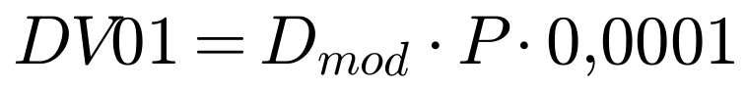
Компонент | Что означает
P | Грязная цена одной облигации или рыночная стоимость позиции
0,0001 | Один базисный пункт (0,01%)
DV01 | Изменение стоимости в рублях при сдвиге доходности на 1 б.п.
Применимость: лимиты процентного риска, расчёт объёма хеджа, агрегация риска по портфелю. В отличие от процентной дюрации, DV01 позиций можно складывать.

2.5. Выпуклость
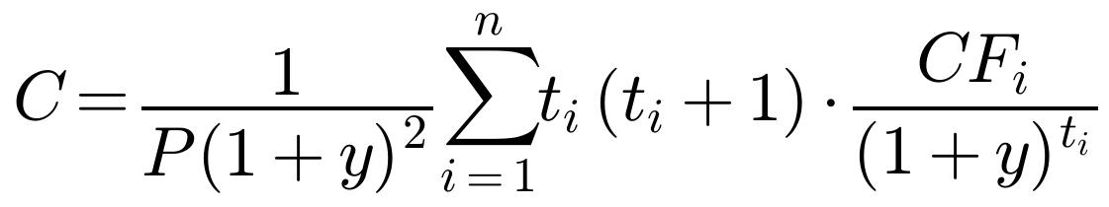
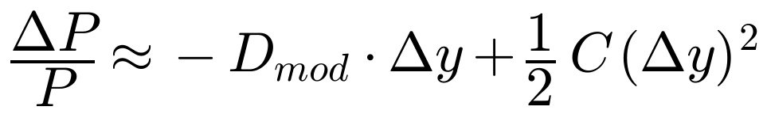
Компонент | Что означает
tᵢ(tᵢ+1) | Множитель из второй производной цены: дальние платежи весят непропорционально сильнее
½·C·Δy² | Поправка второго порядка на кривизну зависимости «цена–доходность»; для ОФЗ-ПД всегда положительна
Применимость: шоки от 100 б.п. и больше — типичная ситуация на российском рынке вокруг решений по ключевой ставке; сравнение бумаг с одинаковой дюрацией (при прочих равных бо́льшая выпуклость лучше).

2.6. Эффективная дюрация и эффективная выпуклость
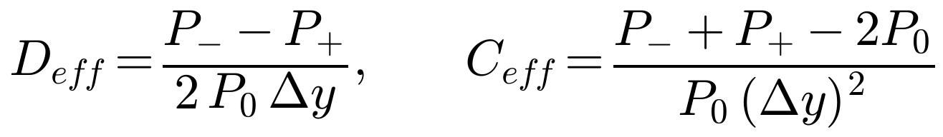
Компонент | Что означает
P₀ | Текущая цена
P₋, P₊ | Цены после сдвига доходности/кривой вниз и вверх на Δy — с пересчётом самих потоков, если они зависят от ставок (колл, оферта, флоатер)
2·Δy | Ширина симметричного сдвига (центральная разность)
Применимость: корпоративные облигации с колл-опционом или пут-офертой, флоатеры (ОФЗ-ПК, корпоративные на КС/RUONIA), ипотечные облигации ДОМ.РФ с досрочным погашением, а также как численная проверка аналитических формул.

3. Пример 1. Полный расчёт по ОФЗ 26244
ОФЗ 26244: купон 11,22% (56,10 ₽ раз в 182 дня), погашение 15.03.2034, доходность 15,5%. До погашения 7,41 года, осталось 15 платежей.
Дата выплаты | Дней | tᵢ, лет | CFᵢ, ₽ | DFᵢ | PVᵢ, ₽ | Вес wᵢ | tᵢ·PVᵢ | tᵢ(tᵢ+1)·PVᵢ
24.03.2027 | 155 | 0,425 | 56,10 | 0,9406 | 52,77 | 6,2% | 22,4 | 32
22.09.2027 | 337 | 0,923 | 56,10 | 0,8754 | 49,11 | 5,8% | 45,3 | 87
22.03.2028 | 519 | 1,422 | 56,10 | 0,8147 | 45,71 | 5,4% | 65,0 | 157
20.09.2028 | 701 | 1,921 | 56,10 | 0,7582 | 42,54 | 5,0% | 81,7 | 239
21.03.2029 | 883 | 2,419 | 56,10 | 0,7057 | 39,59 | 4,7% | 95,8 | 327
19.09.2029 | 1065 | 2,918 | 56,10 | 0,6567 | 36,84 | 4,3% | 107,5 | 421
20.03.2030 | 1247 | 3,416 | 56,10 | 0,6112 | 34,29 | 4,0% | 117,2 | 517
18.09.2030 | 1429 | 3,915 | 56,10 | 0,5688 | 31,91 | 3,8% | 124,9 | 614
19.03.2031 | 1611 | 4,414 | 56,10 | 0,5294 | 29,70 | 3,5% | 131,1 | 710
17.09.2031 | 1793 | 4,912 | 56,10 | 0,4927 | 27,64 | 3,3% | 135,8 | 803
17.03.2032 | 1975 | 5,411 | 56,10 | 0,4585 | 25,72 | 3,0% | 139,2 | 892
15.09.2032 | 2157 | 5,910 | 56,10 | 0,4267 | 23,94 | 2,8% | 141,5 | 978
16.03.2033 | 2339 | 6,408 | 56,10 | 0,3972 | 22,28 | 2,6% | 142,8 | 1 058
14.09.2033 | 2521 | 6,907 | 56,10 | 0,3696 | 20,74 | 2,5% | 143,2 | 1 132
15.03.2034 | 2703 | 7,405 | 1 056,10 | 0,3440 | 363,29 | 42,9% | 2 690,3 | 22 614
Итого |  |  |  |  | 846,07 | 100% | 4 183,7 | 30 581

Расчёт по шагам
- Цена: P = Σ PVᵢ = 846,07 ₽ (грязная). Минус НКД 8,32 ₽ → чистая 837,75 ₽ = 83,77% номинала.
- Дюрация Маколея: D_Mac = 4 183,7 / 846,07 = 4,945 года ≈ 1805 дней — именно это число показывает биржа в поле «Дюрация». Оно заметно меньше срока до погашения (7,41 года), т. к. 57% стоимости бумаги приходится на промежуточные купоны, а на последний платёж — лишь 43%.
- Модифицированная дюрация: D_mod = 4,945 / 1,155 = 4,281. Рост доходности на 1 п.п. → цена падает примерно на 4,28%.
- DV01: 4,281 × 846,07 × 0,0001 = 0,3622 ₽ на облигацию; на позицию в 1 млн ₽ — около 428 ₽ на каждый базисный пункт.
- Выпуклость: C = 30 581 / (846,07 × 1,155²) = 27,09.
- Проверка эффективной дюрацией (сдвиг ±100 б.п.): D_eff = 4,285, C_eff = 27,11 — совпадают с аналитическими значениями, как и должно быть у облигации без опционов.

4. Пример 2. Дюрация по кривой ОФЗ
Те же меры для четырёх выпусков разной срочности — от «короткой» ОФЗ 26207 до «длинной» ОФЗ 26238.
Показатель | ОФЗ 26207 | ОФЗ 26244 | ОФЗ 26248 | ОФЗ 26238
Срок до погашения, лет | 0,29 | 7,41 | 13,58 | 14,58
Купон, % годовых | 8,13 | 11,22 | 12,22 | 7,08
Доходность (YTM) | 13,0% | 15,5% | 16,5% | 16,3%
Грязная цена, ₽ | 1 004,35 | 846,07 | 846,82 | 540,03
Дюрация Маколея, дней | 106 | 1 805 | 2 147 | 2 468
Дюрация Маколея, лет | 0,29 | 4,95 | 5,88 | 6,76
Модифицированная дюрация | 0,26 | 4,28 | 5,05 | 5,82
DV01 на 1 облигацию, ₽ | 0,026 | 0,362 | 0,428 | 0,314
DV01 на 1 млн ₽ вложений, ₽ | 26 | 428 | 505 | 581
Выпуклость | 0,3 | 27,1 | 45,7 | 59,1

Что видно из таблицы
- Купон сильнее срока. ОФЗ 26238 гасится всего на год позже ОФЗ 26248, но из-за низкого купона (7,08% против 12,22%) её дюрация выше: 5,82 против 5,05. Низкокупонные «длинные» ОФЗ — самый чувствительный к ставке инструмент на рынке.
- DV01 на облигацию vs на рубль вложений. На одну бумагу DV01 у 26238 меньше (0,314 ₽ против 0,428 ₽), потому что она стоит в полтора раза дешевле. Но на каждый вложенный миллион риск у 26238 больше: 581 ₽ против 505 ₽ за б.п. Сравнивать риск позиций нужно в рублях на объём вложений, а не «на штуку».
- Высокие ставки сжимают дюрацию. При доходности ~16% даже 15-летняя бумага имеет дюрацию Маколея лишь ~6,8 года: дальние платежи дисконтируются очень сильно. При снижении ставок дюрация тех же бумаг вырастет.
- Короткая ОФЗ 26207 с одним оставшимся платежом ведёт себя как бескупонная облигация: D_Mac = срок до погашения (0,29 года), процентный риск минимален.

5. Пример 3. Сценарии по ключевой ставке: роль выпуклости
Изменения ключевой ставки на 100–200 б.п. за заседание — обычное дело для российского рынка, а длинный конец кривой ОФЗ за месяц может сдвинуться на 300 б.п. и больше. Сравним оценку изменения цены по одной дюрации, по дюрации с выпуклостью и точный пересчёт цены.
Выпуск | Сдвиг YTM | Только D_mod | D_mod + C | Точно | Ошибка D_mod, п.п. | Ошибка D+C, п.п.
ОФЗ 26244 | −300 б.п. | +12,84% | +14,06% | +14,16% | 1,32 | 0,10
 | −200 б.п. | +8,56% | +9,10% | +9,13% | 0,57 | 0,03
 | −100 б.п. | +4,28% | +4,42% | +4,42% | 0,14 | 0,00
 | +100 б.п. | −4,28% | −4,15% | −4,15% | 0,13 | 0,00
 | +200 б.п. | −8,56% | −8,02% | −8,05% | 0,51 | 0,03
 | +300 б.п. | −12,84% | −11,62% | −11,71% | 1,13 | 0,09
ОФЗ 26248 | −300 б.п. | +15,15% | +17,20% | +17,46% | 2,31 | 0,26
 | −200 б.п. | +10,10% | +11,01% | +11,09% | 0,99 | 0,08
 | −100 б.п. | +5,05% | +5,28% | +5,29% | 0,24 | 0,01
 | +100 б.п. | −5,05% | −4,82% | −4,83% | 0,22 | 0,01
 | +200 б.п. | −10,10% | −9,19% | −9,25% | 0,85 | 0,06
 | +300 б.п. | −15,15% | −13,09% | −13,30% | 1,85 | 0,21
ОФЗ 26238 | −300 б.п. | +17,45% | +20,10% | +20,47% | 3,02 | 0,37
 | −200 б.п. | +11,63% | +12,81% | +12,92% | 1,29 | 0,11
 | −100 б.п. | +5,82% | +6,11% | +6,12% | 0,30 | 0,01
 | +100 б.п. | −5,82% | −5,52% | −5,53% | 0,29 | 0,01
 | +200 б.п. | −11,63% | −10,45% | −10,54% | 1,09 | 0,09
 | +300 б.п. | −17,45% | −14,79% | −15,08% | 2,37 | 0,29

Выводы
- При сдвиге на ±100 б.п. дюрация ошибается на 0,1–0,3 п.п. — для оперативной оценки приемлемо.
- При снижении доходностей на 300 б.п. (сценарий цикла смягчения ДКП) одна дюрация занижает рост ОФЗ 26238 на 3,0 п.п.: +17,4% против фактических +20,5%. Поправка на выпуклость сокращает ошибку до ~0,4 п.п.
- Асимметрия выгодна держателю: при одинаковом по модулю сдвиге рост цены больше падения. Именно поэтому длинные низкокупонные ОФЗ популярны как ставка на снижение ключевой ставки.

6. Пример 4. Непараллельный сдвиг кривой
Портфель: 5 млн ₽ в ОФЗ 26207 и 5 млн ₽ в ОФЗ 26238. Модифицированная дюрация портфеля (средневзвешенная по стоимости) — 3,04.
Сценарий | Оценка по дюрации портфеля | Фактический результат
Параллельное снижение всей кривой на 200 б.п. | +607 200 ₽ | +672 000 ₽
Короткий конец −200 б.п., длинный −50 б.п. (ЦБ снижает ставку, но рынок не верит в устойчивость снижения) | +607 200 ₽ (та же — дюрация не видит формы сдвига) | +175 068 ₽

Одна дюрация портфеля «не знает», какие сроки сдвинулись: оценка совпадает в обоих сценариях, хотя реальный результат различается почти вчетверо. Ошибка возникает из-за того, что почти весь процентный риск портфеля сидит в длинной бумаге (2 905 ₽/б.п. против 130 ₽/б.п. у короткой).
Инструмент для таких случаев — дюрации ключевых ставок (KRD): риск раскладывается по точкам кривой (например, 1, 3, 5, 10, 15 лет), и для каждой точки считается чувствительность к её изолированному сдвигу. Сумма KRD ≈ эффективной дюрации. Для российского рынка это особенно актуально: кривая ОФЗ в последние годы многократно меняла наклон — от инвертированной к нормальной и обратно.

7. Пример 5. Флоатеры: ОФЗ-ПК и корпоративные на КС/RUONIA
Новые выпуски ОФЗ-ПК (серия 29xxx, например ОФЗ 29030 с погашением 29.10.2037) платят купон, равный средней ставке RUONIA за купонный период с лагом 7 дней. Корпоративные флоатеры обычно платят «ключевая ставка + спред».

Две разные дюрации флоатера
Мера | Чему равна | К чему чувствительна
Процентная (ставочная) дюрация | ≈ время до ближайшего пересмотра купона: не более ~0,25 года при квартальном купоне, у ОФЗ-ПК — близка к нулю | Изменение ключевой ставки / RUONIA
Спред-дюрация | ≈ дюрация облигации с фиксированным купоном того же срока. Для условного 11-летнего флоатера с квартальным купоном ~14%: 5,58 | Изменение требуемой премии (спреда) к RUONIA или КС

Пример. Если рынок потребует от 11-летнего флоатера премию на 50 б.п. выше (например, из-за роста предложения ОФЗ-ПК на аукционах Минфина), цена упадёт примерно на 2,7% — несмотря на «нулевую» процентную дюрацию. Именно это происходило с ОФЗ-ПК в периоды крупных размещений: инвесторы, считавшие флоатеры безрисковыми по цене, получали заметную переоценку.
Важно. биржевая «дюрация» флоатера показывает срок до ближайшего купона и не отражает спредовый риск. Для длинных ОФЗ-ПК и корпоративных флоатеров спред-дюрацию нужно считать отдельно (через эффективную дюрацию по дисконтной марже).

8. Пример 6. Корпоративные облигации с колл-опционом и офертой
Условная корпоративная облигация (типичная структура для эмитентов рейтинга AA–A в 2025–2026 гг.): купон 17% годовых (дважды в год), погашение через 5 лет, эмитент вправе погасить выпуск по номиналу через 2 года (колл-опцион). Упрощённая модель: эмитент гасит досрочно, если это для него выгоднее, — цена инвестора равна меньшей из цен «к погашению» и «к коллу».
Ситуация | YTM | Цена к погашению | Цена к коллу | Цена | D_mod к погаш. | D_mod к коллу | D_eff | C_eff
Ставки снизились | 15,5% | 107,07% | 103,45% | 103,45% | 3,13 | 1,54 | 1,54 | 3,9
Текущий рынок | 16,5% | 103,80% | 101,87% | 101,87% | 3,08 | 1,53 | 1,53 | 3,8
Около порога исполнения | 17,5% | 100,68% | 100,34% | 100,34% | 3,03 | 1,51 | 2,08 | −110,6
Ставки выросли | 19,0% | 96,25% | 98,10% | 96,25% | 2,97 | 1,49 | 2,97 | 13,3

Выводы
- Когда доходности ниже купона, колл почти наверняка будет исполнен, и бумага ведёт себя как 2-летняя: эффективная дюрация ≈ дюрации к коллу (~1,5).
- Когда доходности выросли, досрочного погашения не будет, и дюрация «удлиняется» до дюрации к погашению (~3,0). Инвестор получает больший процентный риск ровно тогда, когда ставки растут.
- Около порога исполнения эффективная выпуклость отрицательна (−110,6): рост цены ограничен ценой колла, а падение — нет. Формулы Маколея и модифицированной дюрации здесь неприменимы.

Пут-оферта
На российском рынке гораздо чаще встречается пут-оферта: инвестор вправе предъявить бумагу к выкупу по номиналу в дату оферты. Московская биржа и большинство терминалов считают доходность и дюрацию к дате оферты. Это разумно, когда купон после оферты будет пересмотрен по рынку, но при резком падении ставок инвестор может не предъявлять бумагу — тогда реальная дюрация длиннее показанной. Корректная мера — эффективная дюрация с моделью поведения держателя.

9. Пример 7. ОФЗ-ИН: дюрация по реальной доходности
У ОФЗ-ИН (серия 52xxx) номинал индексируется на инфляцию (ИПЦ с лагом 3 месяца), а купон фиксирован в реальном выражении (2,5–3% от индексированного номинала). Все формулы раздела 2 применяются, но:
- y — реальная доходность, а не номинальная. Дюрация показывает чувствительность цены к изменению реальной ставки.
- При росте номинальных доходностей из-за ускорения инфляции (рост инфляционных ожиданий) реальная доходность может почти не измениться — цена ОФЗ-ИН устоит, хотя её «номинальная» дюрация формально высокая.
- При росте номинальных доходностей из-за ужесточения ДКП (рост реальных ставок) ОФЗ-ИН падают вместе с ОФЗ-ПД пропорционально своей реальной дюрации.
Применимость: сравнение ОФЗ-ИН с ОФЗ-ПД через «номинальную» дюрацию некорректно; правильно сравнивать DV01 по реальной ставке и отдельно учитывать чувствительность к инфляционным ожиданиям (инфляционная дюрация).

10. Пример 8. Иммунизация обязательства
Задача: через 3 года нужно выплатить 10 млн ₽ (например, накопления под покупку недвижимости или резерв страховщика). Ставка дисконтирования ~15%, текущая стоимость обязательства — 6 575 162 ₽. Собираем портфель из ОФЗ 26207 (D_Mac = 0,29) и ОФЗ 26244 (D_Mac = 4,95) так, чтобы его дюрация Маколея равнялась горизонту:
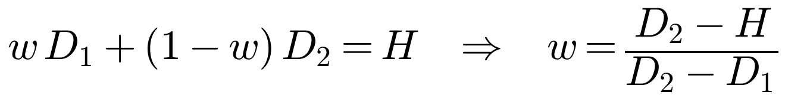
Выпуск | Доля | Сумма, ₽ | Количество, шт.
ОФЗ 26207 | 41,8% | 2 748 418 | 2 735
ОФЗ 26244 | 58,2% | 3 826 744 | 4 524
Портфель | 100% | 6 575 162

Компоненты и ограничения
- H — горизонт обязательства; D₁, D₂ — дюрации Маколея бумаг; w — доля по рыночной стоимости.
- Иммунизация работает при малом параллельном сдвиге. Портфель «штанга» (короткая + длинная бумага) уязвим к изменению наклона кривой — см. пример 4.
- Портфель нужно ребалансировать: ОФЗ 26207 погашается уже 03.02.2027, после чего средства нужно реинвестировать в бумагу со сроком около 2,7 года. Дюрация меняется и просто с течением времени.
- Альтернатива без ребалансировки — подобрать одну ОФЗ с дюрацией ≈ 3 года (выпуски с погашением в 2029–2030 гг.).

11. Пример 9. Хеджирование по DV01
Позиция: 10 млн ₽ в ОФЗ 26248 (11 809 шт.). Риск позиции: 11 809 × 0,4276 ₽ = 5 049 ₽ на 1 б.п. Перед заседанием ЦБ управляющий хочет временно снять процентный риск, открыв короткую позицию в более ликвидной ОФЗ 26244 (через РЕПО) или эквивалентный объём фьючерсов на ОФЗ / индекс RGBI.
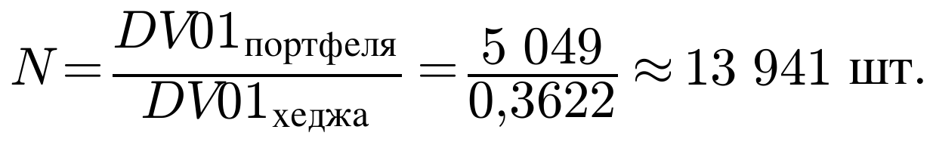
Объём хеджа — около 11,8 млн ₽: больше самой позиции, потому что у ОФЗ 26244 дюрация ниже. Если бы хедж подбирался «рубль в рубль» (10 млн ₽), позиция осталась бы недохеджированной примерно на 15%.
Важно. хедж по DV01 защищает только от параллельного сдвига. Если 7-летние доходности (26244) и 14-летние (26248) изменятся по-разному, останется кривой (базисный) риск. Для фьючерса на ОФЗ дополнительно учитывается конверсионный коэффициент и дюрация самой дешёвой к поставке бумаги.

12. Какую меру использовать: сводная таблица
Задача на российском рынке | Мера | Ограничения
Сравнить «длину» ОФЗ, прочитать биржевые данные | Дюрация Маколея (дни / 365) | Не даёт прямой оценки изменения цены
Оценить падение ОФЗ-ПД при росте доходности на 50–100 б.п. | Модифицированная дюрация | Только фиксированные потоки и малые сдвиги
Шок на 200–300 б.п. вокруг решения по ключевой ставке | Дюрация + выпуклость | Параллельный сдвиг
Лимиты риска, объём хеджа, агрегирование портфеля | DV01 в рублях | Параллельный сдвиг; базисный риск
Корпоративные облигации с коллом, ипотечные облигации ДОМ.РФ | Эффективная дюрация и выпуклость | Требуется модель исполнения опциона / досрочных погашений
Облигации с пут-офертой | Дюрация к оферте (биржевой стандарт) или эффективная | Предполагает предъявление к оферте
ОФЗ-ПК, корпоративные флоатеры на КС/RUONIA | Процентная дюрация ≈ до пересмотра купона + спред-дюрация | Биржевая дюрация не показывает спредовый риск
ОФЗ-ИН | Дюрация по реальной доходности | Отдельно — чувствительность к инфляционным ожиданиям
Изменение наклона кривой ОФЗ | Дюрации ключевых ставок (KRD) | Нужна кривая бескупонной доходности (КБД Мосбиржи)
Накопление суммы к дате | Иммунизация по D_Mac | Регулярная ребалансировка

Оговорки
- Доходности ОФЗ — ориентиры рынка на середину октября 2026 г. по данным открытых источников (котировки брокеров и агрегаторов на 6–18.10.2026); цены выведены из этих доходностей. Для сделок используйте актуальные данные Московской биржи.
- Корпоративная облигация с колл-опционом и 11-летний флоатер в примерах 5–6 — условные, с типичными для рынка параметрами.
- Расчёты не учитывают налогообложение купонного дохода (НДФЛ) и комиссии, которые влияют на доходность инвестора, но не на определение дюрации.

